Ćwiczenie nr 11

1. Symbole narodowe

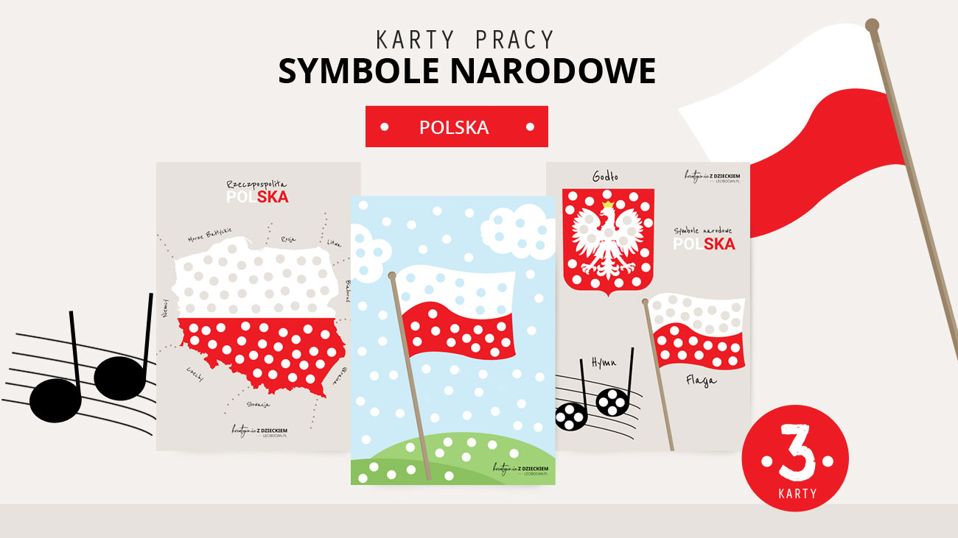
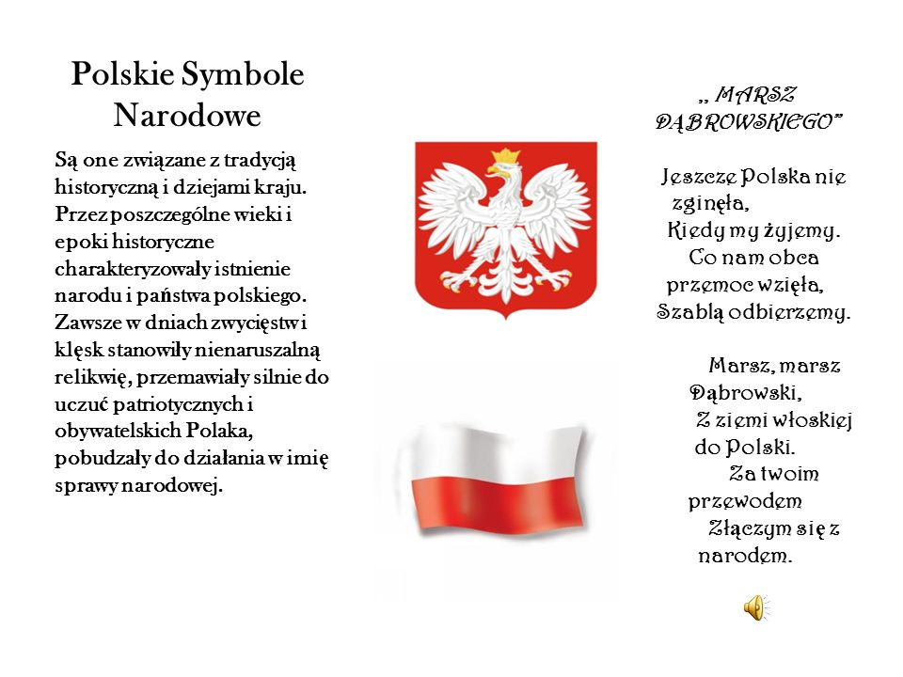
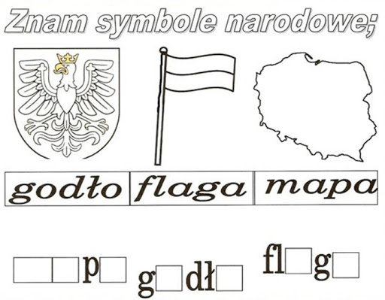
Zad.2. Przeczytaj zdania i przepisz je do zeszytu.

JESTEM POLKĄ / POLAKIEM.
MIESZKAM W POLSCE.
MÓWIĘ PO POLSKU.
STOLICĄ POLSKI JEST WARSZAWA.

Zad. 3. Uporząkuj litery i zapisz wyraz.
FALAG ŁGODO PSOLAK
…………………………… …………………………. ………………………….

Zad.4. Pomóż dzieciom dojść do flagi i godła.
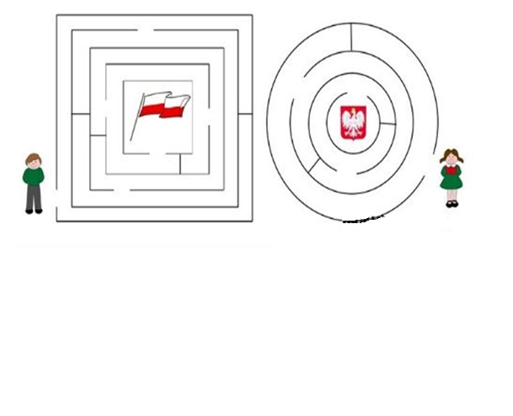
Zad. 5. Święta majowe - napisz jakie ?
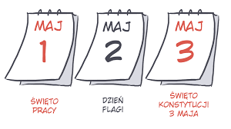
1 maja ...........................................................
2maja ...........................................................
3maja ................................................................
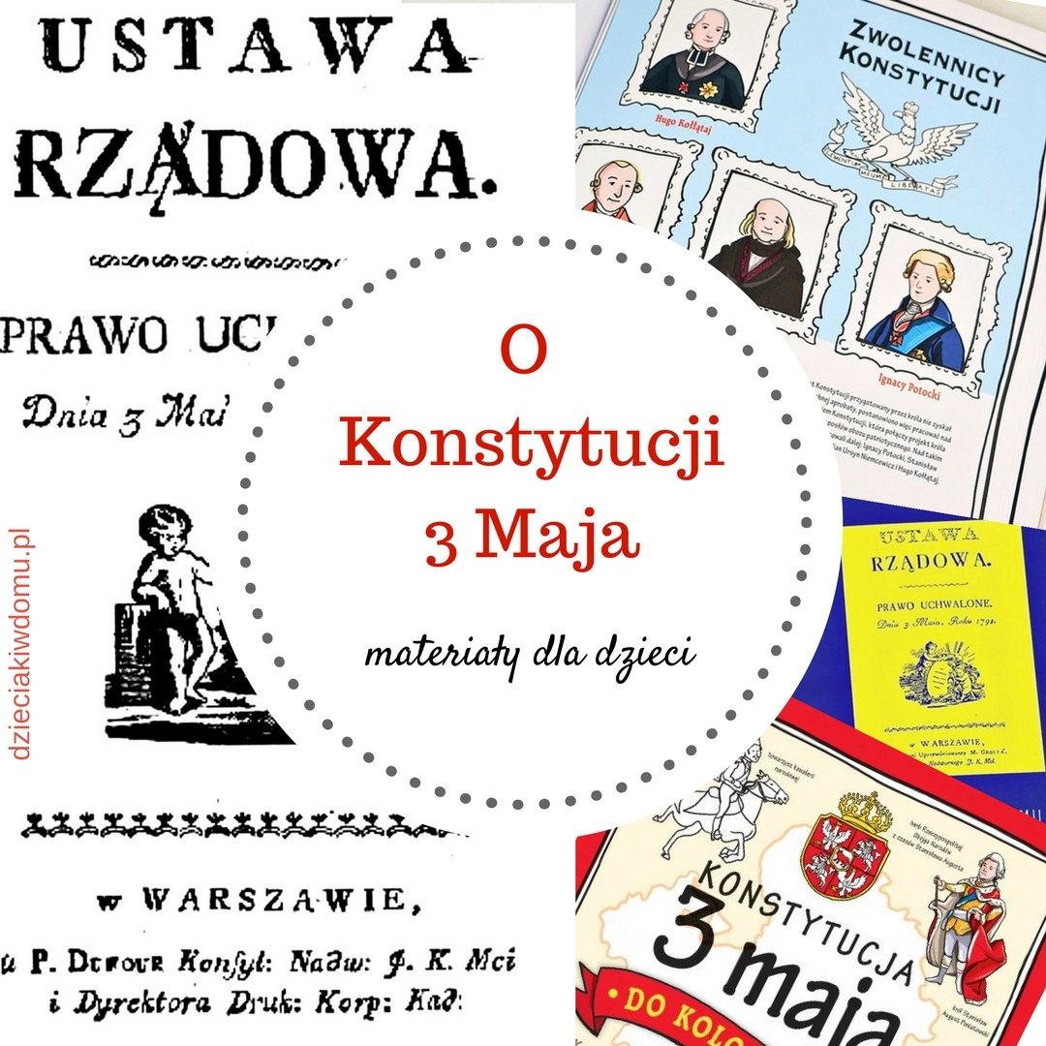

Zad.6. Wykonaj pracę plastyczną wg zamieszczonego wzoru lub własnego pomysłu .
